

**“*Tagline”***

Mata Kuliah

MCM303 Branding

Paundra Jhalugilang, S.Hum., M.Si.

7520

UNIVERSITAS ESA UNGGUL

2018

***TAGLINE***

**PENGERTIAN TAGLINE**

Sebuah *brand* umumnya memiliki *tagline* yang akan memudahkan *brand* kita semakin diingat oleh target audiens. Apalagi *brand-brand* besar yang memiliki banyak pelanggan. Dalam pengertian umum, *tagline* adalah kalimat singkat sebagai penutup teks inti yang menyimpulkan secara singkat tujuan komunikasi suatu iklan (Nuradi dkk, 1996). *Tagline* merupakan suatu susunan kata yang berbentuk kalimat pendek berisi pesan padat dan mudah diingat serta menggambarkan atau menyimpulkan . *Tagline* dapat disamakan dengan slogan atau jargon dalam iklan, walau sebenarnya terdapat perbedaan tipis di dalamnya. *Tagline* bermanfaat untuk memperkuat kemampuan *brand* dalam mengeksekusi komunikasi ke target audiensnya. Bahkan bisa memengaruhi konsumen secara psikologis untuk memilih. Secara umum, *tagline* adalah frase kata yang menggambarkan “jiwa” sebuah *brand*. Hanya dengan melihat *tagline,* audiens sudah mampu mengetahui *positioning* dan *life* dari *brand* tersebut tanpa terlihat wujudnya.

Menurut Ismiati (2000: 230) seperti diungkapkan Zulianto (2010), peran *tagline* dalam sebuah iklan merupakan sebuah hal yang sangat penting untuk dapat membantu menanamkan sebuah produk yang diiklankan ke dalam benak konsumen. Dengan adanya *tagline,* maka dapat membantu masyarakat untuk mengingat *brand* serta produk yang ditawarkan. Jadi, *tagline* bisa dibilang sebagai sebuah deretan kalimat atau ungkapan kreatif yang mudah diingat dan mampu mempresentasikan keseluruhan pesan iklan dari produsen kepada konsumen yang meliputi *brand* dan karakter produknya, dalam rangka proses penamaan konsep terhadap produk secara positif ke dalam benak masyarakat.

*Tagline* dapat digunakan untuk mengkomunikasikan titik pembeda dari pesaing. *Tagline* ini bisa berubah sesuai dengan perubahaan situasi dan kondisi, maupun strategi agar konsumen tidak merasa bosan. Pengenalan *tagline* biasanya akan dilakukan melalui berbagai jenis saluran komunikasi yang efektif yang sesuai dengan target audiensnya. *Tagline* yang efektif adalah yang mampu meningkatkan *brand awareness* sesuai dengan tujuan iklan untuk mengenalkan atau meningkatkan pengetahuan konsumen tentang *brand* yang diiklankan tersebut.

Menurut Eric Swartz (Fazry, 2011), ada dimensi yang bisa dijadikan sebagai alat untuk mengukur *tagline* sebuah *brand.* Adapun keenam dimensi tersebut adalah:

* *Original* (keaslian)
* *Believable* (dapat dipercaya)
* *Simple* (sederhana)
* *Provocative* (provokatif)
* *Persuasive* (persuasive)
* *Memorable* (mudah diingat)

1. **Original**

Sebuah *tagline* harus lah orisinil atau asli dalam mengungkapkan apa yang disampaikan. *Tagline* harus menggambarkan keunikan yang benar-benar asli dibuat dalam sebuah *brand*, bukan meniru apalagi menjiplak. *Tagline brand* lain bisa dijadikan sebagai inspirasi dalam pemilihan kata dan *positioning,* tapi bukan berarti untuk ditiru.

1. **Believable**

Sebuah *tagline* harus bisa dipercaya maksudnya apa yang dijanjikan sebuah *brand* benar-benar sesuai dengan apa yang didapatkan dan dirasakan konsumen. Jika dalam *tagline* KFC “Jagonya Ayam”, maka kualitas produk ayam goreng tepung dari KFC harus memiliki kualitas nomor satu dan disukai oleh banyak orang.

1. **Simple**

Sebuah *tagline* harus sederhana. Maksudnya ekspresi atau makna *tagline* dapat dipahami oleh konsumen. Jangan memiliki *tagline* yang memiliki begitu banyak arti atau sulit dipahami. Begitu juga dengan susunan kata yang menjadi sebuah *tagline*, harus memakai bahasa sederhana yang mudah dipahami dan tidak terlalu panjang.

1. ***Provocative***

Sebuah *tagline* harus provokatif. Artinya dapat memengaruhi atau merangsang konsumennya. Konsumen dapat terinspirasi dan tergerak saat membaca atau mengetahui sebuah *tagline.*

1. ***Persuasive***

*Tagline* dapat harus bisa menjual sebuah ide, sehingga dapat membuat konsumen bergerak dan membuat mereka berpikir tentang sebuah *brand.*

1. ***Memorable***

*Tagline* harus mudah diingat untuk membuat kesan atau pengaruh yang abadi atau lama. Jika *tagline* terlalu panjang atau terlalu sulit diingat, maka target audiens akan sulit memahami jiwa dari *brand* tersebut.

**PERBEDAAN TAGLINE, SLOGAN, MOTTO**

Sebagian orang menyebut *tagline* adalah sebuah slogan. Namun pada dasarnya, *tagline* dan slogan memiliki sebuah perbedaan. Perbedaannya terletak dengan jangka waktu dan fungsinya. *Tagline* benar-benar menggambarkan jiwa dari *brand* tersebut sehingga *brand* jadi terlihat lebih hidup. *Tagline* bisa digunakan dalam waktu yang panjang.

Menurut situs Picodio, Tagline yang baik akan segera mengingatkan pendengar dan pembaca dengan brand anda. Berbeda dengan slogan, tagline tidak digunakan sebagai frasa pengenalan produk sehingga tidak mengandung atau menerangkan manfaat dan fitur dari produk tersebut. Karena fungsinya sebagai logo verbal, maka tagline haruslah sesuai dengan perkembangan waktu. Tagline yang baik adalah tagline yang fleksibel dan dapat merepresentasikan identitas brand. Anda dapat menggunakan frasa yang unik, lucu, menginspirasi, atau bahkan sindiran yang berupa sarkasme. Akan tetapi, biasanya tagline berhubungan dengan hal yang membuat suatu brand dapat menempuh sukses. Contoh tagline dari brand ternama dunia adalah “think different” milik Apple dan “just do it” milik Nike.

Berbeda dengan slogan yang fungsinya biasa dipakai untuk kampanye-kampanye marketing dan komunikasi, lebih spesifik menekankan pada produk/layanan sebuah *brand.* Slogan digunakan untuk memasarkan suatu produk dari sebuah brand. Oleh karena itu, slogan menggunakan frasa yang mengandung ajakan, deskripsi produk, atau bahkan sesuatu mengenai target konsumen. Kegunaannya ini membuat slogan sering ditampilkan di banyak tempat demi kepentingan pemasaran. Anda akan dengan mudah menjumpai slogan di kemasan produk, iklan TV, display ads, billboard, dan sebagainya. Jika Apple menggunakan “think different” sebagai tagline, maka Apple mempunyai beberapa slogan berbeda untuk tiap produknya. Contohnya untuk produk iPad, Apple menggunakan kalimat “change is in the air” sebagai slogannya.

Berbeda lagi dengan motto, di mana motto merupakan frase kata yang memiliki unsur filosofis dari sebuah *brand.* Biasanya digunakan untuk mengekspresikan sesuatu dan digunakan oleh kalangan internal karyawan untuk meningkatkan motivasi dalam bekerja.

* ***Taglines***

***A tagline is for the life of a brand,****it usually sums up a thing such as a brand.  
Contoh: Nike “Just Do It”*

* ***Slogans***

***A slogan is more of an advertising campaign spearhead****, more product/service specific.*

*Contoh: TEBS “Tea With Soda”*

* ***Mottos***

***A Motto “saying”****is more of a political, religious or philosophical guideline, expressing an important ideal.*

*Contoh: “Maju terus pantang mundur”*

**PENGARUH BRAND POSITIONING**

Sebelum menyusun sebuah *tagline,* sebaiknya menentukan terlebih dahulu *brand positioning* dari sebuah *brand.* Dengan memiliki *positioning* yang jelas, maka *tagline* bisa dipilih dan ditentukan dengan lebih tajam, tidak terlalu umum. Sebagai contoh adalah pesaingan kedua permen wangi “Relaxa” dan “Kis”.

Relaxa merupakan permen wangi pertama yang ada di Indonesia. Fungsi permen tersebut adalah untuk menyegarkan mulut agar terhindar dari bau tak sedap. Setelah memiliki *positioning* yang jelas sebagai permen wangi pertama di Indonesia untuk menyegarkan mulut, maka lahir lah *tagline* mereka yang berbunyi “*Relaxa, Permen Wangi Penyegar Mulut*”.

Setelah itu, masuk lah permen Kis yang akan menjadi penantang baru Relaxa di pasar permen wangi. Kis tidak mengambil *positioning* yang sama dengan Relaxa sebagai permen wangi penyegar mulut. Kis mengambil *positioning* dengan lebih emosional, bukan cuma fungsional. Permen yang mereka miliki akan membuat konsumen menjadi lebih percaya diri untuk mengungkapkan perasaannya. Oleh karena itu, lahir lah *tagline* yang berbunyi “*Gak Cuma Wangi, Tapi Bisa Ngomong*”. Hal itu ditunjukkan juga dengan bungkus permennya yang selalu memiliki kata-kata perasaan.

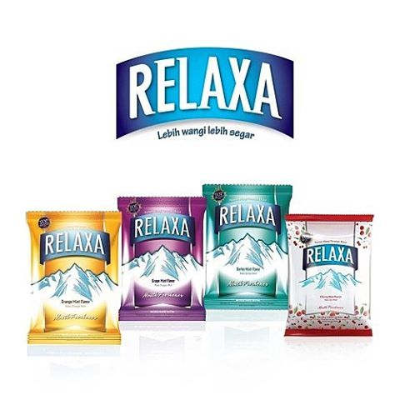**Relaxa:** Permen wangi pertama di Indonesia untuk menyegarkan mulut**.**

“*Permen Wangi Penyegar Mulut*”

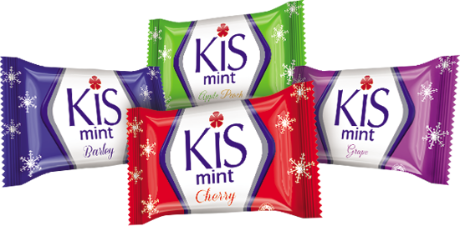

**Kiss:** Permen wangi yang menambah kepercayaan diri untuk mengungkapkan perasaan.

“*Gak Cuma Wangi Tapi Bisa Ngomong*”



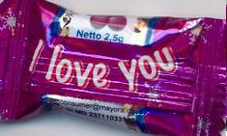

**JENIS-JENIS TAGLINE**

Ada berbagai jenis gaya *tagline* yang umum dipakai oleh *brand-brand* terkenal. Mulai dari gaya Deskriptif, Spesifik, Superlatif, Imperatif, Provokatif, Faktual, dan Benefit.

1. **Deskriptif**

Gaya *tagline* deskriptif menerangkan produk/layanan/servis/janji *brand* secara langsung dan jujur. Tidak memiliki makna yang ambigu, langsung menjelaskan produk *brand* tersebut. Saat konsumen melihat *tagline* jenis ini, maka akan langsung tahu produk yang ditawarkan *brand* tersebut.

Contoh:

**HEMAVITON: “STAMINA PLUS”**

**TEBS: “TEA WITH SODA”**

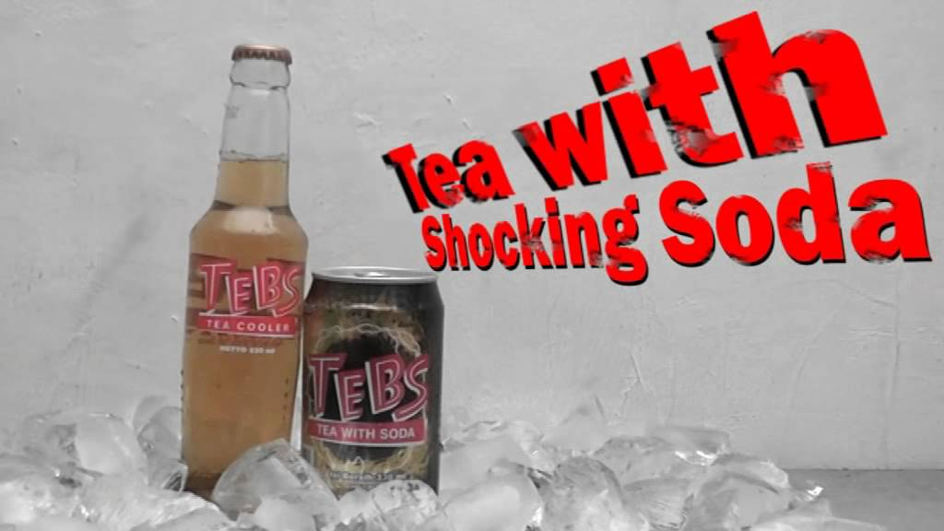

1. **Spesifik**

Gaya *tagline* spesifik memposisikan *brand* sebagai yang paling unggul di bidangnya. Contohnya adalah “KFC: Jagonya Ayam”. Kata-kata “*Jagonya Ayam*” memperlihatkan bahwa KFC adalah *brand* yang paling unggul di produk ayam goreng tepungnya.

Contoh:

**FROZZ: “RAJA MINT”**

**SOSRO: “APAPUN MAKANANNYA, MINUMNYA TEH BOTOL SOSRO”**

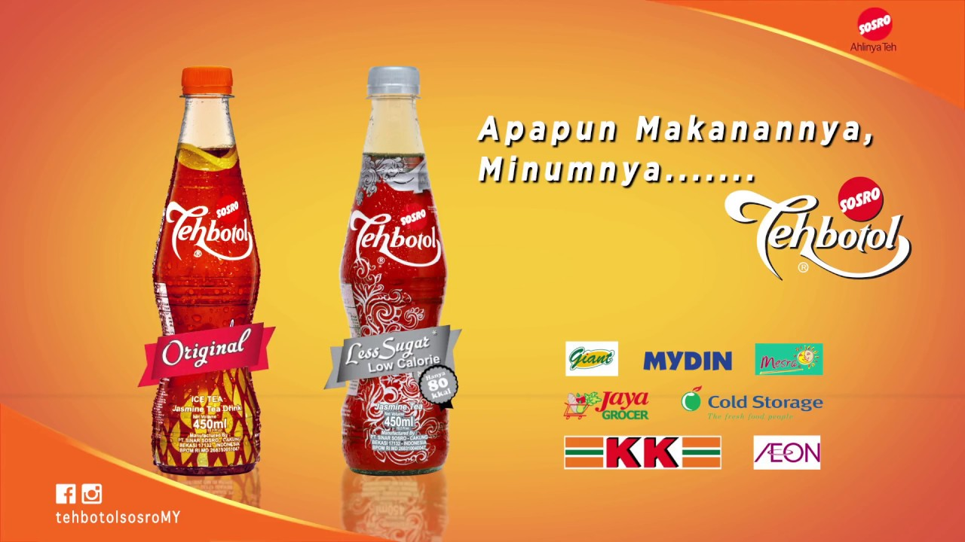

1. **Superlatif**

Gaya *tagline* superlatif hampir mirip dengan spesifik, hanya sifatnya lebih umum (*general*) tanpa menyebut unggul di suatu bidang/produk tertentu. Misalnya adalah Yamaha “Selalu di Depan”, tidak menyebut spesifik untuk roda dua. Kedua gaya (spesifik dan superlatif) menggambarkan klaim dari *brand* bahwa mereka lah yang paling baik, paling murah, paling enak, dan “paling” sebagainya.

Contoh:

**YAMAHA: “SELALU DI DEPAN”**

**KAPAL API: “JELAS LEBIH ENAK”**

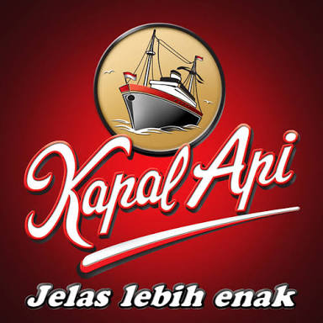

1. **Imperatif**

Gaya *tagline* imperatif menyuruh konsumennya untuk melakukan suatu aksi, biasanya diawali dengan kata kerja.

Contoh:

**SANKEN: “SANTAI, ADA SANKEN”**

**PEGADAIAN: “MENGATASI MASALAH TANPA MASALAH”**

**LA LIGHT: “ENJOY AJA!”**



1. **Provokatif**

Gaya *Tagline* ini bergaya provokasi, berusaha mengajak, menantang, atau memancing logika atau emosi, biasanya berbentuk kalimat tanya meski tidak selalu berbentuk seperti itu. Misalnya adalah Tolak Angin “Orang Pintar Minum Tolak Angin”. *Tagline* Tolak Angin tersebut memancing konsumennya untuk berpikir bahwa apabila masuk angin bukan diobati dengan *kerokan* yang tidak ada dalam solusi medis, tapi dengan cara minum Tolak Angin.

Contoh:

**TOP ONE: “OLI ANDA, TOP ONE JUG KAN?”**

**X-MILD: “EKSPRESIKAN AKSIMU!”**

**TOLAK ANGIN: “ORANG PINTAR MINUM TOLAK ANGIN”**

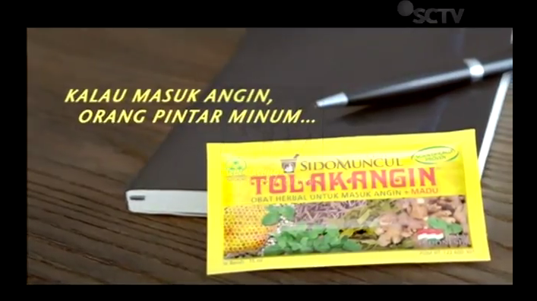

1. **Faktual**

Gaya *tagline* faktual menggambarkan fakta kondisi suatu *brand* yang menjadi unggulan dan tak dimiliki *brand* lain. Sebagai contoh adalah Garuda Indonesia “*The Airline of Indonesia*”, menggambarkan bahwa Garuda Indonesia adalah satu-satunya maskapai Indonesia yang berstatus BUMN (lainnya adalah perusahaan swasta), ditambah nama “Garuda Indonesia” sangat merepresentasikan Indonesia. Sehingga dengan menaiki Garuda Indonesia ada rasa bangga akan nama Indonesia.

Contoh:

**NYONYA MENEER: “BERDIRI SEJAK 1919”**

**GARUDA INDONESIA: “THE AIRLINE OF INDONESIA”**



1. **Benefit**

Gaya *tagline* ini menyampaikan benefit atau manfaat dari sebuah *brand* kepada konsumennya. Manfaat apa yang akan dirasakan konsumen saat melihat *tagline brand* sehingga memperlihatkan ciri khas dan keunggulan *brand* tersebut.

Contoh:

**AT&T: “REACH OUT AND TOUCH SOMEONE”**

**NOKIA: “CONNECTING PEOPLE”**

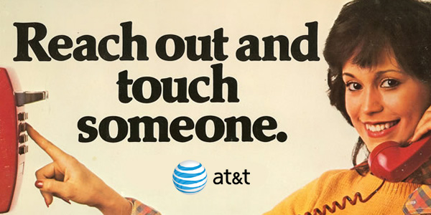

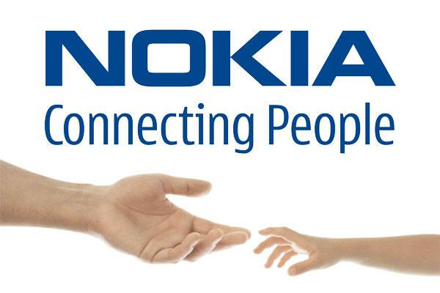

**TIPS MEMBUAT TAGLINE**

* Mempelajari *Brand*

Dalam membuat *tagline* sudah pasti harus memahami *brand* yang akan dibuatkan *tagline.* Apa produknya, siapa target marketnya, dan siapa pesaingnya. Setelah memahami *brand* dan mendapatkan *positioning*-nya, maka *tagline* bisa disusun dengan lebih mudah dan cermat.

* Memikirkan Audiens

Mengetahui siapa target market *brand* sangat diperlukan untuk menyusun *tagline*. Hal itu untuk menghindari penyusunan kata yang kurang cocok dengan target audiensnya. Seperti misalnya apabila memiliki *brand* majalah anak-anak, tidak mungkin memakai *tagline* yang terlalu berat yang tidak dipahami anak-anak.

* Jabarkan *Brand* Secara Utuh (Brand Pyramid)

Dengan menyusun piramida *brand* yang terdiri dari atribut produk, manfaat fungsional, manfaat emosional, karakter, dan nilai-nilai, maka bisa akan semakin mudah dalam menemukan benang merah *brand* tersebut.

* Menjabarkan Kata-kata yang Berkaitan dengan *Brand* (*keywords*)

Dalam menyusun *tagline*, bisa membuat daftar kata (*keywords*) yang berhubungan dengan *brand* yang menjadi ciri khasnya*.* Hal itu dapat membantu dalam penyusunan *tagline.* Seperti contohnya “Relaxa”, maka bisa membuat daftar kata yang berhubungan dengan “Relaxa” seperti “Permen”, “Wangi”, “Permen Wangi”, “Pertama di Indonesia”, “Menyegarkan Mulut”, “Menghilangkan Bau Mulut”, dsb.

* Perlu Menuliskan Beberapa Ide

Setelah mendapatkan sebuah frase kata yang bisa dijadikan *tagline*, bisa mencari beberapa alternatif kalimat lainnya. Tujuannya untuk memperkaya kata, sehingga ada beberapa kata yang bisa dipadukan dengan *tagline* pertama kali ditemukan.

* Riset *Brand* Lain

Riset terhadap *tagline brand* lain baik kompetitor langsung atau tidak, bisa dilakukan untuk memperkaya pembendaharaan kata dan mencari *style* yang digunakan *brand* sejenis. Artinya kita bisa mencari gaya lain agar tidak sama dengan *tagline* yang digunakan kompetitor.

**SOAL-SOAL:**

1. Apakah yang dimaksud dengan *tagline*:
   1. Kombinasi dari bentuk fisik seperti nama, logo, warna, simbol, kata-kata dalam rangka membedakan diri dari lainnya
   2. Sebuah alat pemasaran untuk membantu penjualan barang/jasa sebuah perusahaan
   3. Kalimat yang dipakai untuk iklan dalam menarik perhatian konsumen
   4. Sebuah frase kata yang tersusun untuk menggambarkan sebuah jiwa dari *brand*
2. Ada beberapa dimensi yang bisa dijadikan sebagai alat untuk mengukur *tagline* di sebuah *brand*, kecuali:
3. Keaslian
4. Dapat dipercaya
5. Mudah diingat
6. Mudah ditemui
7. Apakah yang dimaksud dengan gaya *tagline* Superlatif?
8. Tagline yang mengklaim dirinya lebih unggul dari yang lain, hanya sifatnya lebih umum (*general*) tanpa menyebut unggul di suatu bidang/produk tertentu.
9. Tagline yang menjelaskan/menerangkan produk tertentu
10. Tagline yang menyuruh konsumennya untuk melakukan suatu aksi, biasanya diawali dengan kata kerja
11. Gaya *tagline* faktual menggambarkan fakta kondisi suatu *brand* yang menjadi unggulan dan tak dimiliki *brand* lain
12. Berikut ini adalah contoh *tagline* spesifik, kecuali:
13. “Jagonya Ayam”
14. “Serahkan pada Ahlinya”
15. “Ahlinya Gypsum”
16. “Bank Terbaik di Indonesia”
17. Berikut ini adalah contoh *tagline* faktual, kecuali?
18. “Berdiri Sejak 1919”
19. “Providernya Orang Indonesia”
20. “Selalu Lebih Cepat”
21. “Melayani Seantero Negeri”

**TUGAS!**

Cari lah masing-masing 2 brand:

* Tagline deskriptif
* Tagline spesifik
* Tagline imperatif
* Tagline superlatif
* Tagline provokatif
* Tagline benefit
* Tagline faktual

**DAFTAR PUSTAKA**

Sadat, Andi M. 2009. Brand Belief: Strategi Membangun Merek Berbasis Keyakinan. Salemba Empat

Sari, Christina Ariadne Sekar. 2017. *Teknik Mengelola Produk dan Merek: Konsep dan Aplikasi pada Fast Moving Consumer Goods*. Jakarta. PT Gramedia Pustaka Utama.

Rajaram S., Stalin Shelly. 2012. History of Branding. *International Journal of Social Sciences* & *Interdisciplinary Research.* Vol. 1. No.3.

Zulianto, Eko. 2010. *Analisis Pengaruh Penggunaan Tagline dan Persepsi Konsumen dalam Pembentukan Brand Awareness Suatu Produk.* Skripsi. Fakultas Ekonomi dan Bisnis, Univesitas Islam Negeri Syarif Hidayatullah. Jakarta.

<https://picodio.com/id/perbedaan-tagline-dan-slogan-dalam-branding/>